**Título del trabajo**

**Nombre1 Apellido1, Nombre2 Apellido2**

mail@integrante1, mail@integrante2

*Laboratorio de Mecánica y Termodinámica – 1er cuat. 2020 – Martes 17 - 20 hs.*

*Departamento de Física, FCEyN, UBA*

Aquí va el resumen. E**n forma breve se debe** **describir cuál es el objetivo del trabajo, qué se hizo y cuál fue el resultado**. Generalmente no debe exceder las 150 palabras. Recordar que el título del informe debe dar una idea general de lo que se hizo en la práctica.La redacción del informe debe ser en un estilo simple y descriptivo, cuidando la gramática y la ortografía.

**I- INTRODUCCIÓN**

En esta sección se presenta el marco teórico. La introducción permite que el lector cuente con la información necesaria para comprender el resto del informe.En los casos que corresponda citar las referencias bibliográficas. Al final de la introducción indicar, en forma clara y concisa, el objetivo de la práctica.Escribir las ecuaciones en forma centrada, aclarar qué representa cada una de las variables y enumerar las ecuaciones. Ejemplo:

Un fotón generado por fluorescencia paramétrica puede emitirse en un amplio rango de longitudes de onda, siempre y cuando se cumplan las condiciones de conservación de la energía y el momento para el par de fotones, comúnmente referidas como condiciones de phase-matching [1]:

$ℏω_{i}+ℏω_{s}=ℏω_{p}$ (1)

$ℏk_{i}+ℏk_{s}=ℏk_{p}$ (2)

donde $ℏω$ es la energía y $ℏk$ es el momento de un fotón de frecuencia $ω$ y vector de onda $k$. El subíndice *p* se refiere al bombeo mientras que los subíndices *s* e *i* representan los pares de fotones generados, tradicionalmente llamados signal e idler (figura 1).

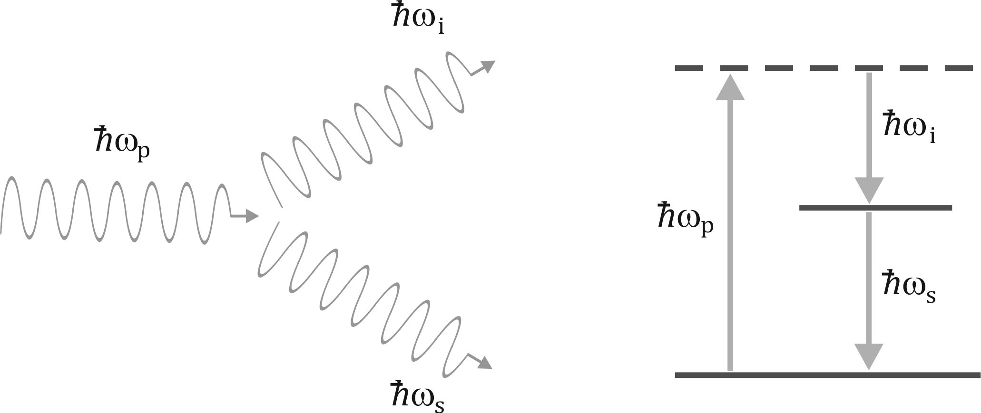

Figura1: Los esquemas representan la aniquilación de un fotón de alta frecuencia ($ω_{p}$) y la creación de dos fotones de menor frecuencia ( $ω_{i}$ y $ω_{s}$) durante el proceso de fluorescencia paramétrica.

**II- DESARROLLO EXPERIMENTAL**

En esta sección se describen los pasos necesarios para la elaboración del experimento, resaltando los detalles importantes. **No se deben incluir resultados**.

Ejemplo:

Los fotones se generaron por fluorescencia paramétrica usando un par de cristales no lineales BBO cortados para phase-matching tipo I y con sus ejes ópticos rotados a 90º (Newligth Photonics Inc.). El par de cristales mide en total 5 × 5 × 0.1 mm3 y sus caras perpendiculares al bombeo tienen un recubrimiento multicapas antirreflejo (coating AR) para las longitudes de onda de 405 nm y 810 nm. La detección de fotones se realiza en las estaciones A y B como se muestra en figura 2.

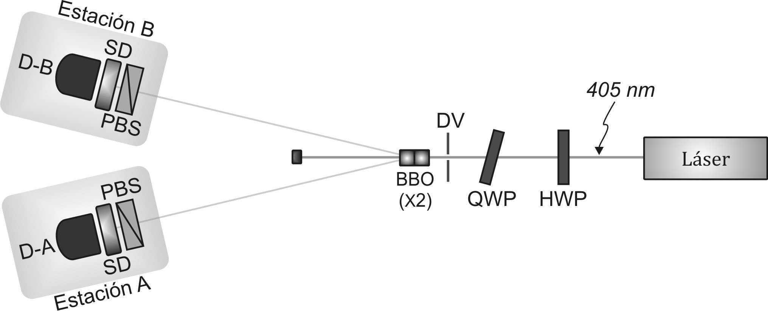

Figura 2: Esquema del dispositivo experimental para la generación y detección de fotones entrelazados. HWP: lámina de media onda para 405 nm. QWP: lámina de cuarto de onda para 405 nm. DV: diafragma variable. PBS: cubo separador de polarización. SD: sistema de detección (filtros interferenciales, objetivos de microscopio y fibras ópticas). D-A y D-B: detectores para conteo de fotones.

**III- RESULTADOS Y DISCUSIÓN**

En esta sección se debe exponer una completa discusión de los resultados obtenidos en relación con los objetivos propuestos y el método experimental utilizado. **En los gráficos (recordar que los gráficos son figuras), identificar claramente los nombres de cada eje y las unidades correspondientes**. Los puntos experimentales no deben unirse con trazos y los ajustes teóricos deben hacerse con líneas continuas o punteadas. Los resultados del experimento, deben indicarse claramente con sus respectivas unidades e incertezas. Ejemplo:

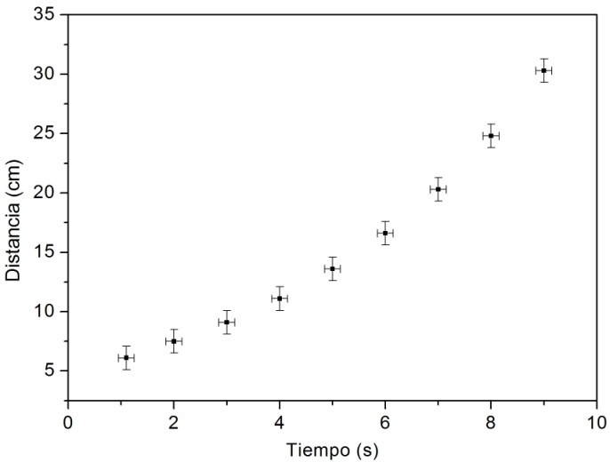

Figura 3: Dependencia de la distancia en función del tiempo.

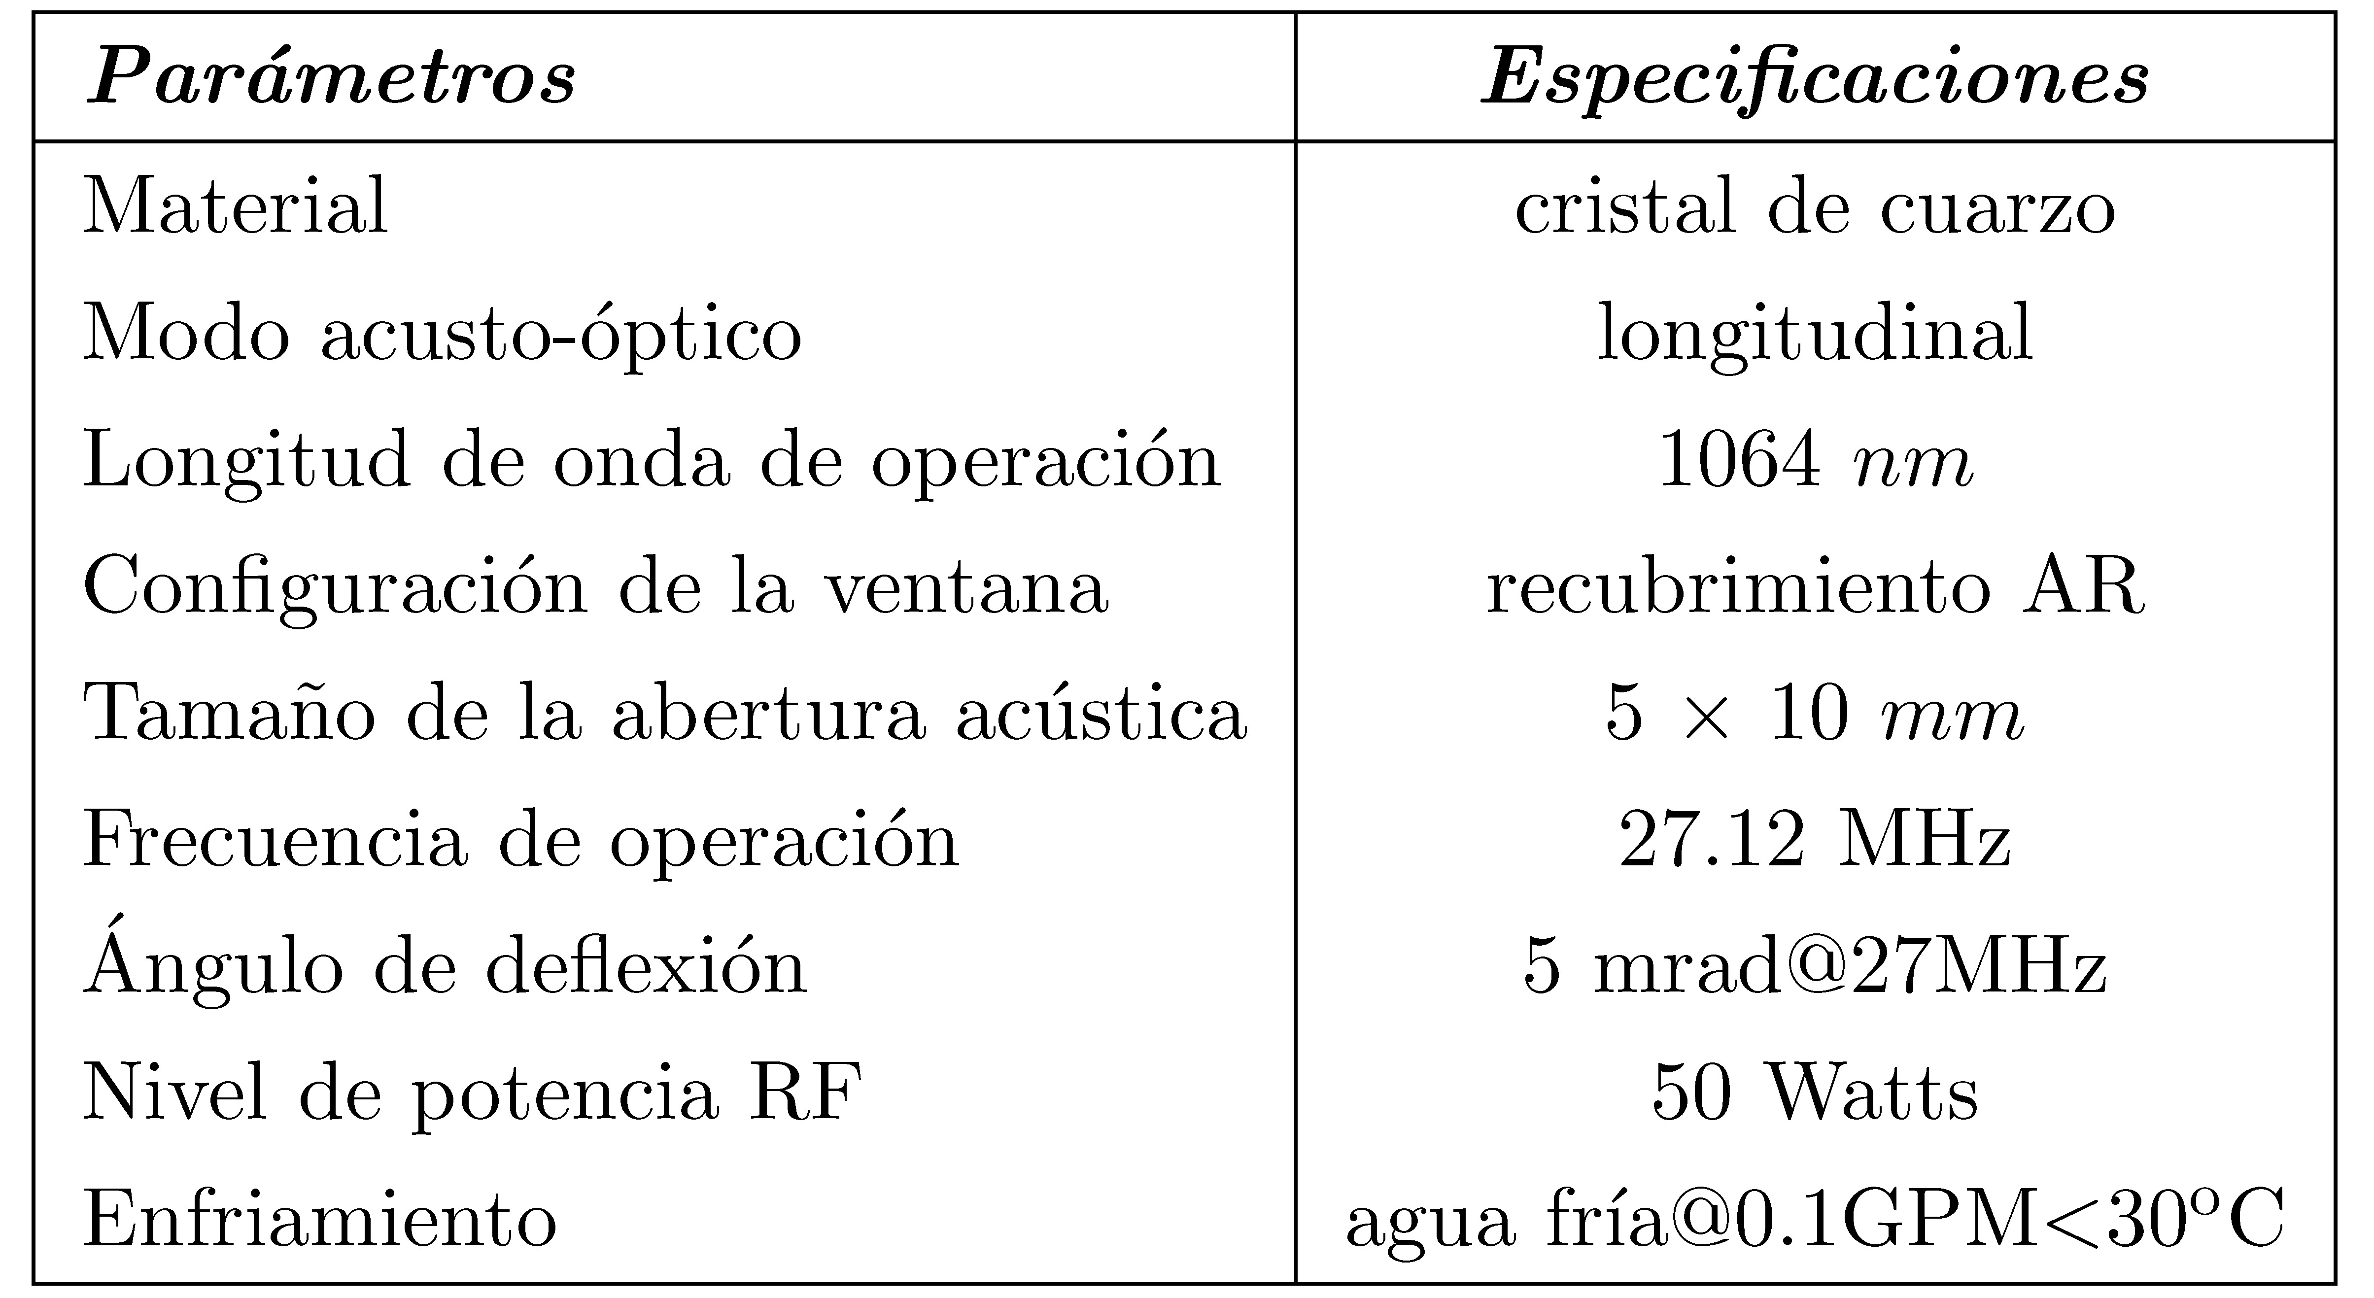

Tabla 1: Principales características del modulador acusto-óptico (datos extraídos de la hoja de especificaciones del dispositivo).

**IV- CONCLUSIONES**

Esta sección se describen las conclusiones del trabajo, relacionadas con los objetivos establecidos al principio del informe. Recuerde que todas sus **conclusiones deben estar basadas en los datos experimentales**, en caso contrario no deben ser consideradas como producto de su actividad experimental.

**APÉNDICE**

En los distintos apéndices debe incluirse aquella información complementaria, necesaria para mejorar la comprensión de alguna parte del informe, que en el cuerpo principal del informe distraerían la atención del lector.

**REFERENCIAS**

Ejemplos:

[1] Y. Shen, *The principles of nonlinear optics*, John Wiley and Sons, USA (2003).

[2] D. Baird, *Experimentación*, Prentice-Hall Hispanoamericana, México (1991).

[3] M. Alonso, E. J. Finn*, Física Vol. I: Mecánica*, Fondo Educativo Interamericano, México (1986).

[4] Oriel Instruments. URL: <http://ecee.colorado.edu/~mcleod/pdfs/AOL/labs/10030.pdf>.